¿PODEMOS PENSAR UNA CLÍNICA DEL NUDO BORROMEO QUE DISTINGA PSICOSIS Y AUTISMO EN LOS NIÑOS MÁS PEQUEÑOS?
Marie-Christine Laznik

Desde hace muchos años yo me decía que tenía que haber un medio de utilizar el nudo borromeo para poner en evidencia otras clínicas más complejas que las que heredamos de la psiquiatría: neurosis, psicosis y perversión.
Durante una conferencia sobre los estados límite celebrada en Bélgica, nuestro colega brasileño, el doctor Aurelio de Souza, aficionado a la topología, propuso un anudamiento particular que podría dar cuenta de ciertos estados límite. Pero nuestra Asociación aún no estaba preparada para pensar en usos del nudo que no se le habían ocurrido al propio Lacan. Uno de sus alumnos de la Escuela de Santa Ana le respondió, que Lacan seguía utilizando esta terminología psiquiátrica incluso cuando desarrollaba los nudos en su seminario. Lo que era impensable es que no hubiera tenido tiempo de pensar en aplicarlos.
Y, sin embargo, era su deseo explícito que su nudo borromeo sirviera para algo. Pudo hacerlo una vez, para Joyce. Reflexionando sobre la estructura del escritor, nada le convenía: ni la idea de convertirlo en psicótico ni aquella de ver en él una forma particular de perversión. Entonces, él nos entrega una primera forma original del fracaso del nudo: la no articulación del Imaginario con las otras dos instancias, Real y Simbólico.

Cuando el cuerpo se evade…
Fue releyendo en el libro Retrato del artista adolescente, el pasaje donde Joyce describe su indiferencia ante los golpes recibidos por parte de sus compañeros, que Lacan va a inventar un uso clínico para el nudo borromeo. Veamos el pasaje donde Lacan habla de esto el 11 de mayo de 1976, en el seminario El Sinthome:
“Sucedió que algunos camaradas lo ataron, a él, a Joyce, a James Joyce, a una cerca, y no una cualquiera, incluso era de alambre de púas (…). El compañero que dirigía toda la aventura se llamaba Heron, H-e-r-o-n, lo cual no es un término del todo indiferente, es el Erôn (el amante, en griego). Este Heron lo golpeó durante un tiempo, ayudado, por supuesto, por algunos otros compañeros”.
“Después de la aventura, Joyce se interroga sobre lo que hizo que, una vez pasado el suceso, él no le guardara rencor. Joyce se expresa de una manera muy pertinente, como puede esperarse de él. Quiero decir que metaforiza nada menos que la relación con su cuerpo. Él constata que todo el asunto había sido evacuado. Se expresa diciendo que es como una cáscara. ¿Qué nos indica esto si no algo que concierne en Joyce a la relación con el cuerpo, relación ya tan imperfecta en todos los seres humanos?”.
“¿Qué ocurre en el cuerpo? Hay en esto algo extraordinariamente sugestivo. Algunos incluso le dan este sentido al inconsciente. Pero si hay algo que yo, desde el principio, articulé con mucho cuidado, es muy precisamente esto: que el inconsciente no tiene nada que ver con el hecho que uno ignore muchas cosas respecto a su propio cuerpo”.
Ese cuerpo que cae como una cáscara, Lacan lo va a figurar en un nudo, que no es borromeo, porque lo Simbólico y lo Real siguen estando anudados, mientras que la consistencia imaginaria se desprende. Nótese que el Simbólico toma aquí el nombre de “Inconsciente”, como para figurar lo que él acaba de decir.
En mi extensa clínica con el autismo, estuve muchas veces confrontada al desdén por las desgracias que podían afectar a lo que nos parece ser el cuerpo del niño con autismo. Es muy común que un niño afectado por esta patología no llore ni venga a buscar consuelo cuando se lastima contra un mueble. Los padres se quejan por ello. Más tarde son niños que, por el contrario, parecen buscar lastimarse a través de diversas formas de automutilación, como si la sensación proporcionada pudiera darles, por fin, algunas informaciones sobre ese cuerpo que no está articulado con el resto. Pero la confirmación más clara me fue dada por una brillante niña que se reivindicaba ella misma como un trastorno generalizado del desarrollo, con justa razón. Ella me contó cómo no se sentia concernida por la angustia resentida en su cuerpo. Muy pequeña, ella había recibido malos tratos físicos de sus compañeros de clase y sentía la misma indiferencia que Joyce.
¿Esto quiere decir que Joyce es autista? No es necesario pensarlo porque accidentes de recorridos muy diferentes pueden llevar a un mismo fracaso del nudo borromeo. Para poder pensar en esto debemos ser capaces de historizar el nudo y sus fracasos. Yo me ocupo mucho de bebés que presentan rechazos radicales de entrar en la relación, que tienen ya un pie en lo que puede devenir un autismo, porque si es una “enfermedad del neurodesarrollo” como parece conveniente pensarlo, requiere un tiempo para instalarse. ¿Cómo dar cuenta de ello con el nudo borromeo?
La solución vino de Brasil, una de nuestras amigas y colega, Angela Vorcaro había defendido una tesis de doctorado sobre la trenza capaz de generar el nudo borromeo. No teniendo una clínica con bebés, ella se había contentado de tomar de los seminarios de Lacan las referencias a las relaciones del niño con su madre para ilustrar clínicamente los diversos movimientos de la trenza.
Lacan también carecía de esta práctica con bebés, pero la idea de partir de la trenza para dar una historicidad al nudo se reveló muy fecunda. Por otra parte, Vorcaro se mostró abierta al proyecto de pensar los avatares de la vida del bebé con autismo a partir de esta trenza que ella conocía tan bien.

Las trenzas
Las pondremos en plural porque nos servirán para representar diversos accidentes que pueden sobrevenir en la primera infancia de un bebé, accidentes capaces de dar cuenta de diferentes estructuras representables por esos “errores” sobre la trenza y luego en el nudo.
Pero antes de pensar la patología, comencemos por seguir a Lacan que nos ofrece una figuración de la trenza cuando todo va bien, es decir, cuando conduce a un nudo borromeo que no necesita un sinthome o un cuarto nudo para sostenerse.
“Tomemos las cosas a nivel de la trenza”, nos propone Lacan el 18 de diciembre de 1973. Y dibuja en el pizarrón tres hilos que luego va a trenzar. Al verde lo denomina Imaginario, I (acá el primero en nuestro esquema); al azul Simbólico, S (el segundo en nuestro esquema); y al rojo Real, R (el tercero).
Para poder hablar del recién nacido tenemos que considerar el Real como siendo, en este caso, lo orgánico del bebé. Acá nos acercamos a Freud, quien en el Proyecto habla del Real Ich, del cual se trata, en primer término, de bajar las excitaciones para no producir demasiado displacer.
Le daremos al Simbólico el rol de representar el orden del mundo, el de las generaciones, del día y de la noche, en tanto que deben comportar reglas a las cuales los sujetos tienen que someterse. También puede representar eso a lo cual una madre está sometida cuando tiene un hijo.
El Imaginario será la posibilidad de ver lo que todavía no ha advenido, His Majesty the Baby, ahí donde por el momento solo hay un pequeño organismo muy frágil.
Veamos entonces lo que ocurre cuando todo va bien. Las tres hebras van a entrecruzarse de tal manera, para dar lugar, después de un cierto camino, al nudo.
Le debo a Pierre Christophe Cathelineau el haber insistido en que nuestro seminario tomara en cuenta las superposiciones, las implicaciones y los movimientos de arriba y abajo que ellas conllevan".

El primer tiempo del trenzado, Lacan lo sitúa entre el Real y el Simbólico y hace pasar el Real por encima del Simbólico.



¿Cómo entender esto? Con el Proyecto de Freud. Allí él afirma que el rol del prójimo auxiliador (Nebenmensch) es de reducir las excitaciones que provienen del interior o del exterior del organismo. El hambre es la más conocida y la que más molesta. Es mediante una acción específica que este prójimo auxiliador le permite al bebé dejar de experimentar este exceso de excitación interna que lo desborda. Pero veremos que algunos dolores agudos del tracto gástrico pueden también ser vividos como excitaciones internas dolorosas y allí, aquel que juega el rol de Nebenmensch, puede tener mucha más dificultad en ser auxiliador.

El segundo tiempo del trenzado, Lacan lo sitúa entre el Imaginario y el Real, haciendo pasar al Imaginario sobre el Real. Nosotros leemos este movimiento como una prevalencia del uno sobre el otro.
El bebé percibe en la mirada y la voz de esos Otros, de esos prójimos auxiliadores, que él es fuente de sorpresa y de alegría. La investidura libidinal fálica de la cual él es objeto lo aureola de tal manera que nos olvidamos de que ese bebé no es gran cosa; él deviene entonces His Majesty, the Baby para retomar a Freud en “Introducción al narcisismo”. La mejor representación de esto nos es dada por los pintores de lo que se denomina las natividades, sobre todo la de Fra Angélico. En ese cuadro, es gracias al brillo que lo rodea, que el pobre bebé deviene la divinidad. Es la mirada maravillada de los padres lo que le confiere, a ese bebé, ese aura que lo faliciza.

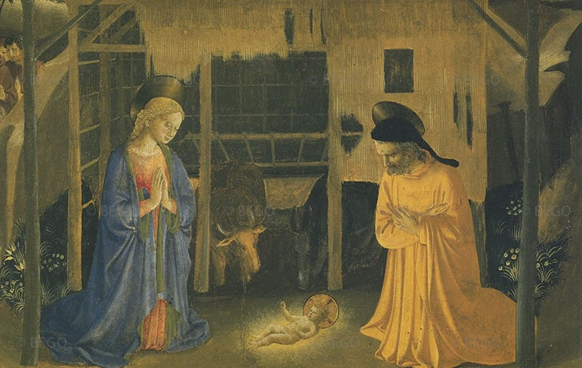

Es en El seminario I de Lacan donde encontramos material para pensar este tiempo primero de la ilusión anticipadora. Lacan, para dar cuenta de lo que hacía Melanie Klein con el pequeño Dick, propuso metaforizar el Urbild, una preforma de la imagen especular, a través del esquema óptico de Bouasse. En este divertido experimento propuesto por Henri Bouasse, se trataba de hacer surgir una imagen Real sobre un objeto Real y permitir a un observador, cuya mirada estaría correctamente posicionada, de ver los dos: el objeto Real (que está realmente ahí) y la imagen Real (que no está ahí) como haciendo un todo, una unidad. Esta experiencia se basaba en las características del espejo cóncavo que retroproyectaba al objeto oculto bajo una mesa, las flores, por encima de la mesa a la altura del cuello del florero. Pero esta ilusión óptica sólo podía producirse cuando la mirada de un observador estuviera precisamente ubicada en el cono formado por las dos líneas rectas de los bordes del espejo.
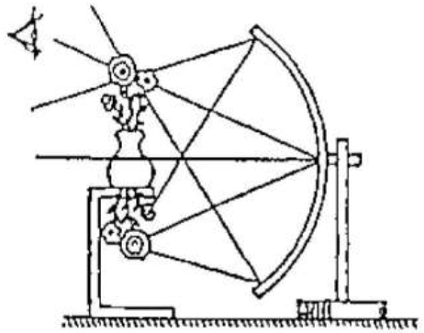
Si ahora comparamos la Natividad de Fra Angélico, con el esquema de Bouasse, podemos decir que lo orgánico del bebé, en tanto que puro Real, es el objeto Real, el florero (como una pelela si queremos figurar algo que se llena y se vacía). Las flores, que no están allí, pero que dan la ilusión de estarlo, figuran la investidura libidinal de la que es objeto ese bebé, la aureola que lo diviniza en la mirada de los padres.
Esa mirada se encuentra figurada por el ojo que ve los dos juntos, lo orgánico en su desnudez y la investidura libidinal que lo hace majestuoso, como dice Freud, pero que no es más que un efecto de óptica, una ilusión anticipadora.
Aquí estamos en el registro del narcisismo. Pero un detalle del cuadro introduce también el registro pulsional: ese bebé tiende los brazos hacia los padres que lo admiran. El bebé no está inactivo.
Jean Bergès me señaló en varias ocasiones que el investimento libidinal de los progenitores no podía aferrarse a una imagen inerte, como el esquema de Bouasse podía sugerirlo. Bergès afirmaba que la investidura fálico libidinal se aferraba al funcionamiento de la función en el bebé. Pero fascinada por la imagen, que está fija en el esquema de Bouasse y la explicación de Lacan que no tenía en cuenta ningún movimiento, yo no pude entenderlo en ese momento. Hizo falta que el trabajo con bebés y con alumnos de André Bullinger me familiarice con ese concepto de “funcionamiento de la función” y para que yo me diera cuenta de que ese bebé era activo: puede tender la mano, mirar, expresarse con pequeños sonidos.
No es porque Fra Angélico pintó al hijo de Dios, que los brazos van a extenderse. Algunas investigaciones llevadas a cabo por largos años por Emesy Nagy sobre las imitaciones de los recién nacidos, muestran que en cierto momento pueden hacerlo. Ella estudió bebés sanos de menos de 3 días en la maternidad. Les enseñaba a levantar un dedo de la mano. Nos mostró numerosos videos en los cuales vemos a estos bebés, de algunas horas de recién nacidos, imitar levantando ellos también una o dos dedos, según lo que ella les mostraba, en un extraordinario comportamiento de imitación. Pero lo más extraordinario que ella descubrió es lo siguiente: cuando dejaba de jugar con el bebé y dejaba de mirarlo, era él quien tomaba la iniciativa levantando su dedo y mirándola fijamente.
¿Se trata de una simple imitación diferida? No. Se trata de algo diferente, que ella denominó provocación. El bebé la provocaba para que volviera a jugar con él. La certeza de estar ante un mecanismo diferente le surgió al colocar un pequeño electrodo para registrar los latidos cardíacos del bebé. En la imitación había siempre aceleración de los latidos, es lo que constataba cuando el bebé la imitaba. Pero cuando ella fingía no estar interesada en él, y en el momento mismo en que el bebé la miraba intensamente justo antes de “provocarla”, levantando él mismo su pequeño dedito, ella constataba una desaceleración de los latidos cardíacos. No se trataba entonces del mismo proceso fisiológico.
Colwyn Trevarthen le pidió, hace ya muchos años, que me contactara porque esta provocación le parecía corresponder a lo que yo proponía como tercer tiempo del circuito pulsional. El momento en que el bebé “se hace mirar”. Y es lo que hace el bebé de la Natividad con su mano tendida.
Pero, por supuesto, también es necesario que, por parte del prójimo auxiliador, de la madre, de este otro que lo mira, algo haya preparado el terreno para permitirle una tal ilusión anticipadora. En el esquema de Bouasse, Lacan lo figuraba con las dos líneas que parten de las dos extremidades del espejo cóncavo, diciendo que se trataba de coordenadas simbólicas en las cuales el observador debía situarse para ver producirse el fenómeno de ilusión.
Fra Angélico, autor de la Natividad, también dibujó una de las anunciaciones, la de Corona, que figura perfectamente de lo que se trata acá: porque las palabras del Ángel envuelven a la Virgen, que se encuentra en el cono de ese orden de lo Simbólico que luego hará de ella, la madre de una Majestad Divina.

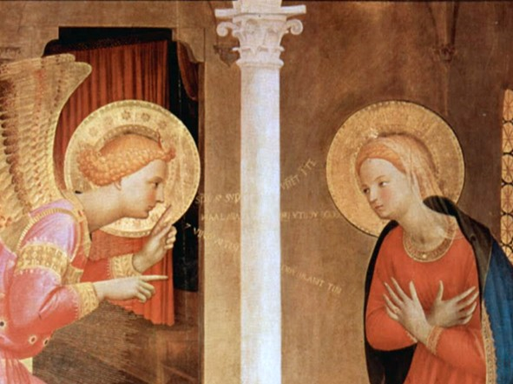

Retomemos la trenza. Nos habíamos quedado en ese segundo tiempo en que el Imaginario pasa por encima de lo Real. Proponemos entender aquí que la ilusión anticipadora en el psiquismo parental permite imaginar, allí donde hay solo un pobre Real del organismo, el esplendor de su Majestad el bebé.
Consideremos ahora el tercer entrecruzamiento, aquel en donde lo Simbólico va a pasar por encima de lo Imaginario.

Para que un bebé esté bien, su tiempo de Majestad debe ser cada vez de corta duración. Rápidamente es necesario que su prójimo auxiliador, su madre o quien se ocupe, ponga a la divinidad en la cama y que vuelva a ser un simple lactante. El orden de lo Simbólico familiar retoma su lugar; se trata de una primera forma de castración simbólica.
Cabe señalar que lo educativo sólo debería ejercerse sobre lo Imaginario. Es su Majestad imaginaria quien cae y el orden simbólico recupera sus derechos. No se ejerce sobre lo Real de lo orgánico (a un bebé que grita de dolor no se lo abandona. Eso sería adiestrarlo).
Estos tres primeros tiempos del trenzado darán lugar a otros tres tiempos homólogos. Pero entre estas dos secuencias, existe un tiempo cronológico, el del desarrollo del bebé, ya que en la repetición de las tres etapas del trenzado se tratará de alcanzar el Estadio del Espejo, ubicado por Lacan a partir del sexto mes. Raro encontrar una temporalidad cronológica en Lacan.
Ahora bien, antes de los 6 meses, los tres tiempos de la trenza se hacen y deshacen innumerables veces, casi en simultaneidad.

Cuarto tiempo del trenzado

Una vez más, el Real pasa por encima del Simbólico, lo que entendemos como el hecho de que el rol del Nebenmensch, del prójimo auxiliador, consiste siempre en bajar las excitaciones internas del organismo, Real de ese Bebé. Aunque esto sucede en el medio de la noche. Incluso si esto molesta al padre rey. Aliviar el Real de este organismo es prioritario. Nuevamente se trata del Proyecto de Freud. Cuántas noches sin dormir de padres agotados, cuyos trabajos y responsabilidades esperan al día siguiente. Los goces de la paternidad…

Quinto trenzado
Entre el Real y el Imaginario, la construcción del Yo como instancia imaginaria alienante: es el Estadio del Espejo.

He aquí que este bebé es ahora capaz de jugar frente al espejo. Se deleita con los atributos fálicos que su prójimo auxiliador, su Otro, le cuenta. Es el maravilloso bebé que ve, no tanto en el espejo, sino en la mirada maravillada del Otro que lo sostiene delante del espejo. Para esto, el bebé se da vuelta, se corre de su imagen especular para encontrar la mirada de aquel que lo porta. Es el bebé maravilloso de mamá lo que él ve en la mirada de la madre en el espejo, pero también en sus ojos. Nuevamente aquí el Imaginario ignora las condiciones del Real. De hecho, todavía no es más que un bebé que ni siquiera podría sostenerse sólo sobre sus piernas.
Pero para poder sostener el rango que se le ha atribuido, ¡qué no hará ese bebé cuando sea grande! Toda la alienación a un Yo ideal encuentra allí su origen, y el trabajo del psicoanálisis clásico es el de destejer con el adulto que viene a pedir una cura.
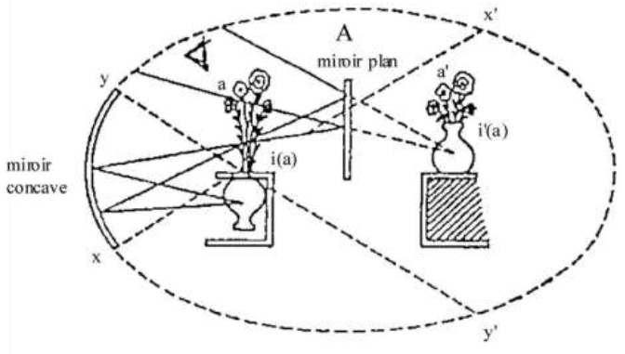

El esquema de Lacan, aquí reproducido, da particularmente cuenta de lo que se trata en este tiempo del trenzado. Pero tenemos que señalar que aquí Lacan invierte el florero y las flores. Ya no son las flores las que están ocultas y las que aparecen en el cuello del florero, sino lo contrario. El interés de esta figura es que el espejo plano ya toma el nombre de gran Otro. Es justamente la mirada del Otro primordial que sirve de espejo al sujeto que mira. No es un puro efecto de la Gestalt de la imagen. La crítica que Donald Winnicott hace del texto de Lacan sobre el Estadio del Espejo se refiere a este punto. Él decía que el espejo no era otra cosa que la mirada de la madre. En aquella época, los seminarios no estaban publicados y los dos hombres no habían podido dialogar, pero ya Lacan había elaborado esta figura en la que daba el nombre de Otro a ese espejo plano.
Más tarde él dirá que es una falta lo que permite la ilusión anticipadora, la investidura fálico narcisista del bebé por parte de los padres.
Subrayó también que la falicización de la imagen se encuentra en la mirada-voz del Otro. El espejo, en cambio, es despiadado. Reenvía a la falta. Es lo que transformó a la madrastra de Blancanieves en una bruja malvada.
Pero el bebé que va bien, a través de la mirada de la madre, tiene el asentimiento de que es la pequeña maravilla que él ve en el espejo.

Sexto trenzado: la castración simbólica
Para que ese maravilloso bebé devenga un sujeto, debe atravesar la dura experiencia de su castración. La madre duerme con su marido. El bebé es acostado en su cama donde se supone que debe estar solo. Tiene que perderla en la noche, por un otro, su padre, en las configuraciones más habituales. Debe perderla por otro para poder experimentar su castración y la promesa de que un día él también será grande. Hasta que llegue ese momento, tiene su peluche para consolarse. La vida es difícil para su Majestad.

Aquí también es importante recordar que estos tres últimos trenzados tendrán lugar múltiples veces antes de que una resolución sea posible.
Para el varón, esta resolución va a tener lugar aceptando salir del Edipo por una identificación a su padre, en los casos más benignos. Para la niña, a través de una entrada en el Edipo en la cual cambiará de objeto, y elegirá a su padre en el lugar de la madre. En todo caso, esto es lo que decía Freud. Lacan hablará de los efectos de una metáfora paterna.
Si opera esta castración simbólica, las hebras de la trenza se van a anudar de tal manera que producirán un nudo borromeo.
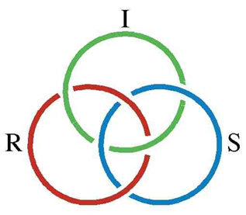
Tenemos entonces la bella historia del Sujeto barrado. El neurótico que típicamente somos, lo que hace que los autistas de alto rendimiento nos llamen neurotípicos.

Los accidentes de la trenza de los bebés que van a devenir autistas
¿Qué podemos pensar como accidente en esta trenza para que un pequeño devenga autista?
Es habitual convenir que los niños autistas tienen una falla en el campo de lo Imaginario. No solo el cuerpo no se sostiene con las otras instancias, sino que generalmente les es muy difícil imaginar historias. Incluso los autistas de alto nivel tienen esta dificultad. A veces, esto les da la posibilidad de tratar el Simbólico con el Real sin el estorbo de las dimensiones imaginarias. Esto puede producir excelentes ingenieros. Pero en la vida cotidiana esto no facilita el contacto con los otros.
Hago entonces la hipótesis de que lo que fracasa en el autista es el anudamiento del Imaginario con las otras dos consistencias. Por supuesto, aquí también, un cuarto anudamiento puede paliar este accidente. Esto fue lo que le sucedió a Joyce, que yo no considero autista, y cuya trenza será analizada más adelante. Pero Lacan lo dice bien: hay un Ego que vino a sostener todo para él. Su sinthome, que le permitió construir un “Nombre del Padre” allí donde no lo había, es su obra literaria. Fue como escritor que construyó ese “Nombre del Padre” carente y que permitió sostener el anudamiento.
¿Qué sabía él? Es difícil hacerse una idea. A veces, ciertos escritores contemporáneos nos ofrecen enseñanzas preciosas sobre este tema. Por ejemplo, Amélie Nothomb. Nosotros tenemos grabaciones de sus entrevistas en televisión desde la publicación de su primer libro: Metafísica de los tubos. Antes de que el reconocimiento internacional le hiciera un cuarto anudamiento de bastante buena calidad. Solía decir que necesitaba leer y escribir cuatro horas al día: "son mis entradas y mis salidas", sin las cuales no podría sobrevivir. Observamos cómo utilizaba el Imaginario de otros escritores como materia prima para construirse uno propio, cortando, triturando y recomponiendo. Más tarde, el éxito mundial que conoció le permitió encontrar, en las cartas de sus lectores, a las que consagra varias horas al día, ese cuarto anudamiento capaz de sostenerla.

El bebe que tiende hacia el autismo y la trenza.
El fracaso del trenzado en el bebé autista da lugar a un nudo no borromeo donde el Imaginario no queda anudado a los otros dos.

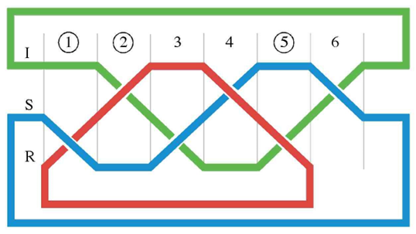
La clínica con estos bebés nos enseñó desde hace mucho tiempo que, aquellos que van a devenir autistas, no sólo son incapaces de construir un Estadio del Espejo, sino que, cuando son más pequeños, no se dejan llevar por la admiración que sus padres le muestran al mirarlos. Se trata de bebés que de ninguna manera tenderán la mano para llamar la atención del adulto, incluso cuando éste lo solicite de un modo admirativo. No se dejan atrapar en la Natividad donde, por un tiempo, podrían gozar del lugar de la Divinidad. His Majesty, the Baby para retomar la expresión de Freud, no les atañe. Son impermeables. Este hallazgo, que hice recibiendo a estos bebés con sus padres y mirando una gran cantidad de videos caseros de bebés que más tarde devinieron autistas, cambió radicalmente mi concepción del autismo. Algo en el bebé le impide aprovechar algo de toda esa falicización de la cual es objeto. En la transferencia también pude experimentar personalmente ese rechazo del bebé de hacerse alienar en la admiración que yo tenía por él.
Continuemos con la trenza
Lo anteriormente dicho supone dos “errores” en la trenza.
Uno en el segundo cruce, entre el Real y el Imaginario, donde el bebé no permite que el Imaginario prevalezca sobre el Real de su fragilidad orgánica poniéndolo en el lugar de Majestad.
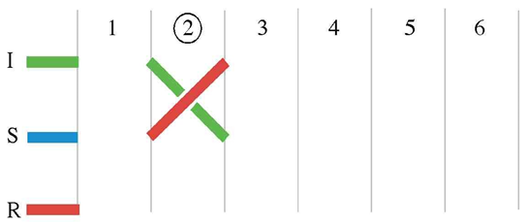
El segundo “error” va a tener lugar a nivel del Estadio del Espejo. Estos bebés son indiferentes a la madre que les muestra maravillada su imagen virtual en el espejo. La experiencia en la transferencia acá también es importante. El analista no tiene más éxito que la madre. A lo sumo, y con bebés más grandes, en torno al año de edad, obtiene un interés por esta imagen virtual. Pero no se trata del Yo del bebé sino de un pequeño otro, que el bebé intentará agarrar tratando de despegar el espejo de la pared. Es una experiencia patética. Nos encontramos entonces con ese otro “error” en la trenza en el quinto entrecruzamiento, donde el Imaginario del júbilo ante el espejo no primará sobre el Real de su inmadurez orgánica.
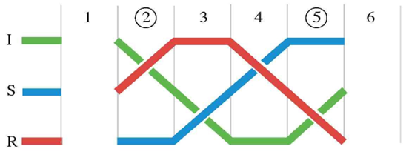
Así encontramos dos “errores” en la trenza. Pero para que lo Imaginario no venga a anudarse con las otras dos consistencias, nos hace falta un tercer “error”. Con pertinencia, esto nos fue señalado por Jean Brini.
A partir de esta exigencia lógica de la trenza, una observación clínica, a la que no le habíamos dado todo su alcance, ha llegado para ocupar su lugar de exigencia en la estructura. Hay un falla desde el comienzo, en el primer entrecruzamiento, aquel que corresponde al encuentro entre el Real y el Simbólico. Si le damos a ese momento el valor que Freud le da en el Proyecto, y también en Más allá del principio del placer, hace falta, desde el principio de la vida del niño, la presencia de un prójimo auxiliador que viene a cumplir el rol de bajar las excitaciones provenientes no solo del exterior, sino también del interior del organismo. Y no estamos solo hablando del hambre que se siente como una excitación intolerable para el bebé, el dolor también puede jugar el mismo rol. Desde hace más de una década, he observado hasta qué punto en la historia de los niños autistas casi siempre encontramos dolores gastroesofágicos importantes. Lo encuentro prácticamente siempre en los bebés que me traen por un rechazo relacional. Y, de manera casi sistemática, en todos aquellos que rechazan entrar en relación con el analista.

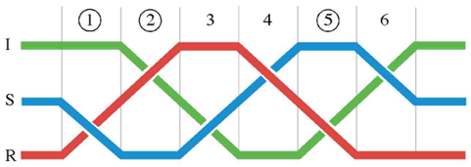
A nivel de la trenza tenemos entonces tres “errores” que están ubicados de la siguiente manera: En 1, 2 y 5; producen un “error” en el anudamiento que excluye el Imaginario del lazo a las otras dos consistencias.

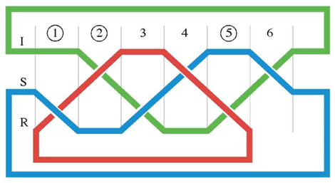

En este trabajo no abordaremos la cuestión del tratamiento. Pero ya podemos dejar entrever que consistirá en intentar borrar esos “errores” antes de que el anillo del nudo borromeo se cierre.

Con respecto al primer “error”, estamos acostumbrados a trabajar con pediatras porque pueden proponer un medicamento que disminuya radicalmente el reflujo gastroesofágico. La molécula de omeprazol no termina con el autismo, pero es un ayudante eficaz en el trabajo del psicoanalista. El bebé, ya sin dolor, puede ser más sensible a los avances fálicos narcisísticos de su analista y de su madre, pero no abordaremos esto aquí.
Nos encontramos entonces con tres “errores”, en 1, 2 y 5; ellos producen un fracaso en el nudo borromeo en el que el Imaginario no viene a anudarse con los otros dos. Como con Joyce.

La trenza en Joyce
Como dijimos, Joyce no era autista. Entonces, ¿cómo podemos figurar estos tres “errores” que sufrió su trenza? He aquí una hipótesis clínica que no nos parece absurda. Nada nos hace creer que ese bebe sufrió en el nacimiento. Entonces escribimos que el entrecruzamiento 1 de la trenza funcionó: su madre jugó bien su rol y el Real del organismo del bebé era más importante que el orden Simbólico del mundo. Todo nos lleva a creer que este bebé aprovechó bien su lugar de His Majesty, the Baby en la mirada de su madre.
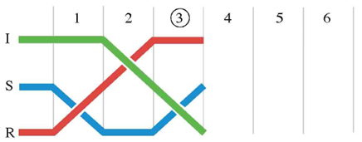

Ahora bien, fue en el tercer entrecruzamiento que las cosas se complicaron: este bebé, no era, quizás, recostado en su cama por una madre feliz de encontrar al padre del que sabemos que era un gran alcohólico. Es probable entonces que ese bebé no haya conocido a un Simbólico que prime sobre lo Imaginario. Así, el primer error tuvo lugar en el cruce 3.
El siguió siendo objeto de goce para su madre al punto tal de que su salud se vio afectada. Los pediatras conocen muy bien esta problemática de bebés demasiado excitados por sus madres, que nunca se separan de ellos y terminan presentando problemas para dormir, o incluso algo más. Acá entonces podemos suponer un “error” en el tercer entrecruzamiento.
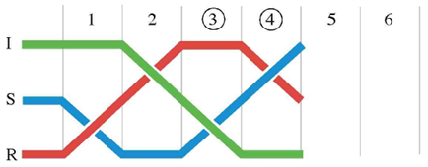

Además, este bebé constituyó un Estadio del Espejo en donde, ahí también, la mamá lo admiró mucho.
Entonces el tercer “error” es fácil de encontrar: con el padre que tenía, la castración edípica como diría Freud, el establecimiento de la metáfora paterna como diría Lacan, no tiene grandes probabilidades de constituirse. Esto quiere decir que en el entrecruzamiento 6 es donde se produce el tercer “error”, no hay ninguna chance para que el Simbólico prevalezca sobre el Imaginario.
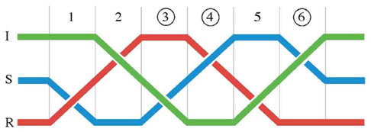

El nudo no borromeo entre R S I.
Aquí el S es reemplazado por Inconsciente
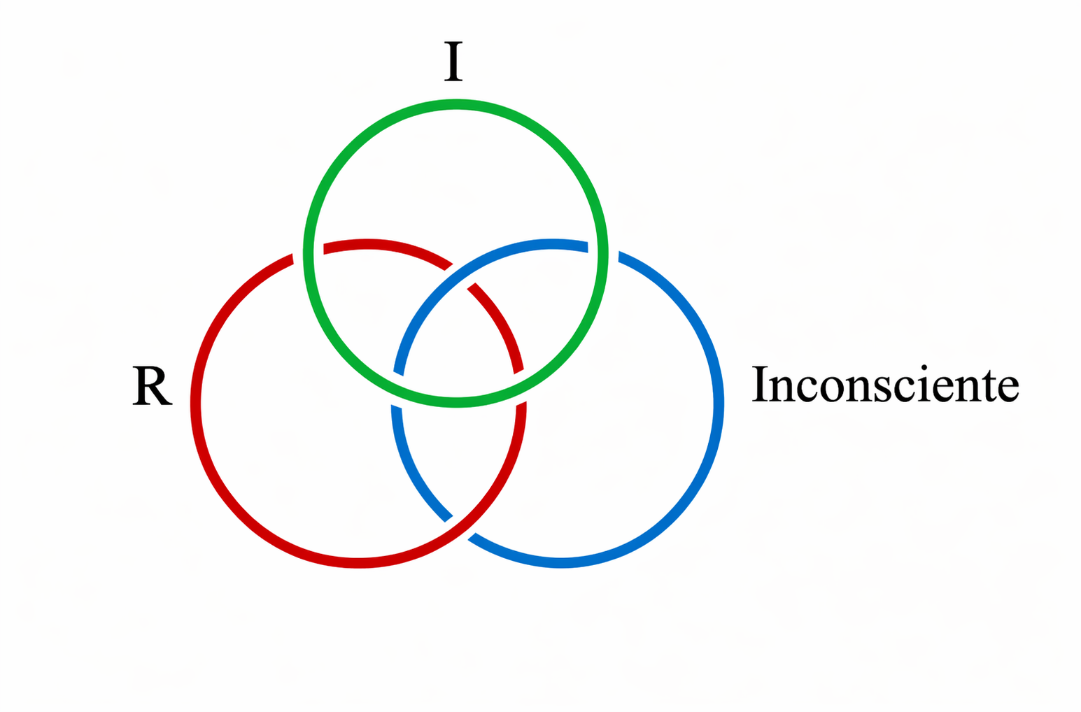

Así, con accidentes de recorrido diferentes, el pequeño autista y Joyce se encuentran con un Imaginario que no se anuda con las dos otras consistencias. La clínica con los autistas que tienen buen nivel y que hablan, nos dice hasta qué punto las leyes que reinan el mundo, la escuela y la familia, los alivia. Ellos demandan someterse a dichas reglas, pero para ello es necesario que sean explícitas, porque no pueden deducirlas de la relación imaginaria con el otro. Relación que no tienen. Son leyes que solo se articulan a un Real. Por eso sus habilidades en los campos como las matemáticas, la informática y la filología. Ellos pueden ser mucho mejores que nosotros. Seguramente a alguno de ellos le debemos el invento de Internet, les agradecemos.

¿Y las psicosis infantiles?

Cuando lo Simbólico no viene a anudarse con el Imaginario y el Real

Hay algo que los psicóticos comparten con Joyce: la metáfora del “Nombre del Padre” no se establece. Pero la diferencia con Joyce es que, en la psicosis, no es la consistencia Imaginaria que permanece desanudada de los otros dos registros sino el Simbólico.
¿Qué podemos suponer entonces como accidente en la trenza que podría producir este fracaso? Debido a que no tengo ninguna competencia para abordar las psicosis adultas, realizaré únicamente un esbozo de reflexión sobre lo que se denominaba antes como las psicosis infantiles. Sabemos que en el DSM 5 fueron absorbidas por el espectro autista bajo la denominación de “no específicos”…al autismo. Esta amalgama nos parece perjudicial. La teoría de la técnica del tratamiento no es la misma, porque los accidentes en la trenza no son los mismos.
Hay seguramente diversas formas de psicosis infantil pero aquí solo haremos referencia a dos de ellas, exclusivamente para compararlas con los accidentes que sobrevienen en la trenza del bebé que comienza un autismo y medir la distancia de los dos mundos que los separan. Esto es lo que el DSM 5 no hace, pero tampoco algunos lacanianos que desconocen la topología. Se encuentran tan atrapados por la denominación psiquiátrica de neurosis, psicosis y perversión, que Lacan también empleaba, que no consiguen despegarse de ella. Como no pueden clasificar a los niños autistas dentro de la neurosis ni de la perversión, los clasifican dentro de la psicosis. Por ello, se encuentran perfectamente en espejo con el DSM 5 y ponen todo en la misma bolsa.
Todos ellos olvidaron, o quizás nunca leyeron, la dificultad que Lacan tuvo con Joyce y su alegría al encontrar, en la aplicación a la clínica del nudo borromeo, una nueva posibilidad clasificatoria.

Fracasos posibles en la trenza que pueden conducir a una psicosis infantil
Vamos a hablar de dos casos que llevan a la exclusión del Simbólico del nudo borromeo.
En ambos casos se trata de pensar que dos “errores” son permanentes: la imposibilidad de la metáfora paterna en 6 y la imposibilidad para la madre (o su sustituto) de enseñarle al bebé que hay un lugar fálico al cual ella se refiere cuando lo acuesta en su cama. Es una clínica habitual con madres toxicómanas o muy jóvenes sin un entorno reorganizador.
Pero sabemos que necesitamos tres “errores”. Veremos aquí solo dos formas de este tercer “error”:
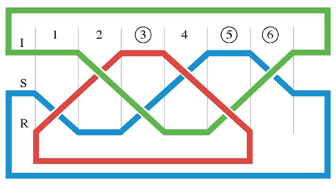
En un primer caso, el Estadio del Espejo no pudo constituirse a pesar del intento inicial hacia el bebé que parecía adherir a la adoración que su madre le profesaba. Entonces, ahí tenemos tres “errores”: en 3, 5 y 6.
Un segundo caso es posible. Siempre habrá un “error” en 3, es decir una madre (o un sustituto) incapaz de poner al bebé nuevamente en su lugar y dejar de gozar.. Y siempre habrá un “error” en 6 porque la metáfora paterna no puede cumplir su función, pero un Estadio del Espejo extraño pudo sin embargo establecerse a pesar del hecho de que, en un primer tiempo, no hubo un His Majesty, the Baby posible.
Los “errores” se sitúan entonces en 2, 3 y 6.
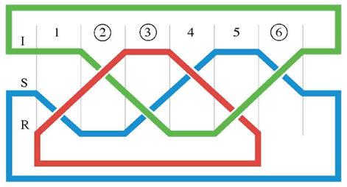

Estas son solo dos situaciones posibles entre otras. El objetivo de este artículo es mostrar que se trata de nudos totalmente diferentes a los del autismo y que necesitan un tratamiento específico.
Lo que tiene de fascinante la teoría de los nudos, si la utilizamos para la clínica, es que puede aportar una pertinencia superior al DSM 5, algo que la simple clasificación prelacaniana de neurosis, psicosis y perversión no es capaz de hacer, en particular la “psicosis ordinaria”, hermana gemela invertida del DSM 5.

Marie-Christine Laznik, “¿Podemos pensar una clínica del nudo borromeo que distinga psicosis y autismo en los niños más pequeños?”, en Les psychoses chez l’enfant et l’adolescent, eds. M. Bergès-Bounes y J.-M. Forget (Toulouse: Éditions Erès, 2016), 415–437. Este trabajo es fruto no solo de mi experiencia clínica con bebés con tendencia autística, sino sobre todo del trabajo del seminario de investigación sobre el autismo, que año tras año ha debatido sobre lo que aún se desconocía acerca del autismo en los más pequeños. El trabajo que aquí se presenta es, por tanto, fruto de este trabajo conjunto que continúa hasta la actualidad y que este año se articula en torno a la contribución del Proyecto a la comprensión de lo que fracasa en estos bebés excepcionalmente sensibles. La traducción de este texto fue revisada por Carlos Herrera
Jacques Lacan, El Seminario, Libro XXIII: El Sinthome (París: Éditions du Seuil, 2005). Hay un desfase de fechas entre el texto original (13 de abril de 1976) y la edición de Paidós (11 de mayo de 1976, p. 146) porque corresponden a dos versiones del mismo seminario publicados por l’ALI. (N. del T.)
Angela Vorcaro, "Topologia da formação do inconsciente: o efeito sujeito" (Tesis doctoral no publicada, Estudios Lacanianos, 2009), 45–62.
Jacques Lacan, El Seminario XXI: Los no incautos yerran (seminario inédito, 1973–1974).
Sigmund Freud, Esbozo de una psicología científica, nueva traducción bilingüe (Toulouse:Éditions Erès, 2011).
Jacques Lacan, El Seminario, Libro I: Los escritos técnicos de Freud (París: Éditions du Seuil, 1975).
Durante diez años, de 1983 a 1993, yo dirigí en la Association Freudienne Internationale un seminario sobre el psicoanálisis del niño con G. Balbo, J. Bergès y O. Gilliardi. Con Balbo, buscamos en los textos de Freud y Lacan aquellos que puedan dar cuenta del establecimiento del sujeto. El esquema óptico de Bouasse nos presenta el modelo mismo del establecimiento del narcisismo para el bebé.
Tanto Bullinger como Bergès, habían trabajado con de Ajuriaguerra. Este concepto, que ambos usan, por lo tanto, proviene de él.
Erzsébet Nagy y Péter Molnár, "Homo imitans or homo provocans? Human imprinting model of neonatal imitation", Infant Behavior and Development 27, n.º 1 (2004): 54–63.
Jacques Lacan, El seminario, XIII: La transferencia (Buenos Aires: Paidós, 2003).
Nos referimos a un objeto aislado por el niño, de gran valor afectivo, más próximo al concepto de “objeto transicional” de Winnicott. (N. del T.)
Google no se equivocó al contratar a varios cientos de estos brillantes ingenieros, siempre que también fueran autistas, para puestos de creación de nuevas tecnologías.
Sigmund Freud, "Para introducir el narcisismo", en Sexual Life (París: Presses Universitaires de France [PUF], 1977), 81–105.
El término “error”, aquí empleado, es propio de una términología de la topología y de ninguna manera en el sentido psicopatológico o moral.
Sigmund Freud, "Más allá del principio del placer", en Pruebas de Psicoanálisis (Buenos Aires: Payot, 1971), 14–27.
Jacques Lacan, El Seminario: Libro XXIII, El sinthome (París: Éditions du Seuil, 2005).

